  3e trimestre | 2025 – 2026 | Classe de 4e  SPC → Quatrième feuille | NOM : __________________________  PRÉNOM : ______________________ | Évaluation de fin de chapitre  TOTAL : _________________________

Évaluation de fin de chapitre – Semaine 40

Attention : pour chaque question, une seule réponse est correcte

I. Calcul de la vitesse et de l’accélération | 2/20 | 7 questions | 14/20

Rappel : La vitesse est la relation entre la distance parcourue et la durée du parcours.
L’accélération est la relation entre la variation de la vitesse et la durée de cette variation.
1) Le sonar est un appareil qui utilise un son inaudible par l’oreille humaine. Ce son est réfléchi par un obstacle puis revient vers l’appareil sous forme d’écho. La durée entre l’émission et la réception du signal permet de déterminer la distance à laquelle se trouve l’obstacle. Dans un sous-marin, un écho sur un obstacle est entendu 0,12 s après l’émission du signal. La vitesse des ondes sonores dans l’eau est de 1 500 m/s. Calculer la distance entre le sous-marin et l’obstacle.
A. 45 m
B. 60 m
C. 90 m
D. 180 m
E. 120 m
2) Lors d’une course, un athlète parcourt 1 500 m en  4 min 10 s. Calculer la vitesse de l’athlète en m/s.  A. 5,0 m/s  B. 6,0 m/s  C. 6,5 m/s  D. 7,2 m/s  E. 8,0 m/s | 3) Un cycliste se déplace à une vitesse de 24 km/h pendant 45 min. Calculer la distance parcourue  A. 12 km  B. 15 km  C. 18 km  D. 20 km  E. 24 km

4) Lors d’une éclipse de Lune, la Lune disparaît dans le cône d’ombre de la Terre. On considère que, pendant ce laps de temps, le mouvement du satellite est rectiligne uniforme. La Lune se déplace à une vitesse moyenne de 1 000 m/s pendant 3 h 20 min. Calculer la distance parcourue par la Lune pendant cette durée.
A. 10 000 km
B. 11 200 km
C. 12 000 km
D. 13 500 km
E. 14 400 km
5) Un satellite est dit géostationnaire s’il reste toujours à la verticale du même point situé sur la Terre. Cela signifie que sa vitesse est constante et qu’il effectue un tour complet en 24 h. On considère qu’un satellite géostationnaire parcourt une orbite de longueur 264 000 km. Calculer la vitesse moyenne de ce satellite en km/h.
A. 9 000 km/h
B. 10 000 km/h
C. 11 000 km/h
D. 12 000 km/h
E. 13 000 km/h
6) Une fusée expérimentale se déplace à une vitesse de 720 km/h pendant 2 min 30 s. Calculer la distance parcourue par la fusée.  A. 20 km  B. 25 km  C. 30 km  D. 35 km  E. 40 km | 7) Lors d’une course, un athlète parcourt 1 200 m à la vitesse de 6 m/s. Calculer la durée de la course.  A. 3 min  B. 4 min  C. 4 min 20 s  D. 2 min 40 s  E. 3 min 20 s

II. Circuits en parallèle, en série et Loi des nœuds | 1,5/20 | 4 questions | 6/20

8) Lors d’une séance de travaux pratiques, un élève a réalisé deux circuits électriques : un circuit en parallèle et un autre en série. Dans le circuit en parallèle, il a connecté une batterie de 18 V pour trois ampoules. Dans le circuit en série, il a connecté une batterie de 11 V pour deux ampoules. Quels schémas correspondent aux circuits de l’élève ?
A. | 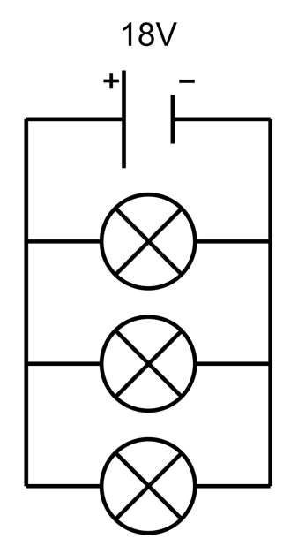 | 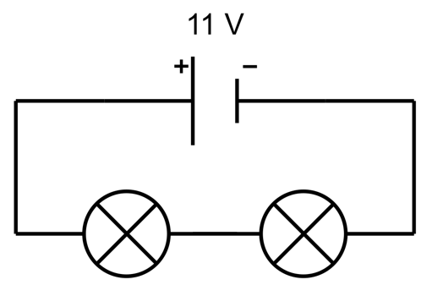
B. | 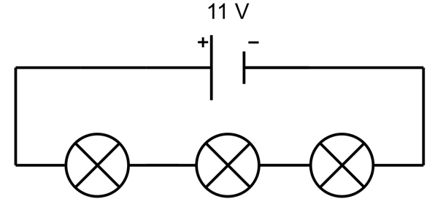 | 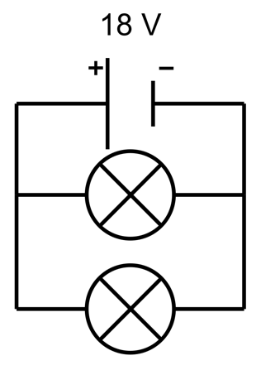
C. | 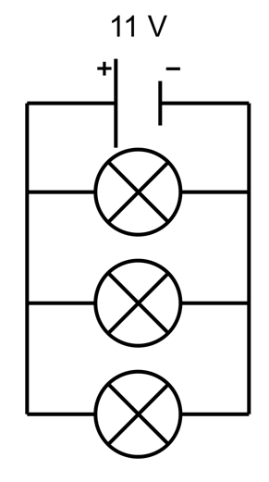 | 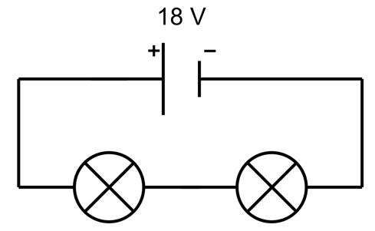
D. | 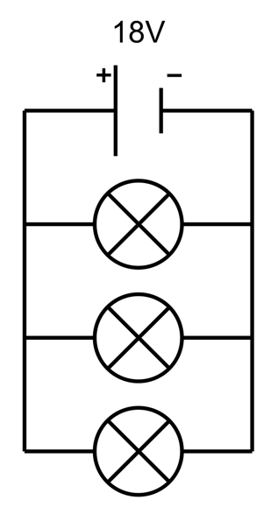 | 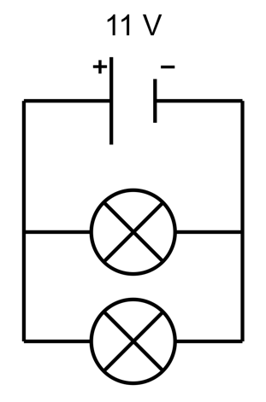
E. | 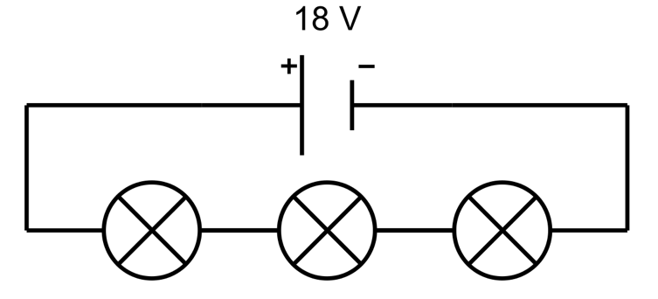 | 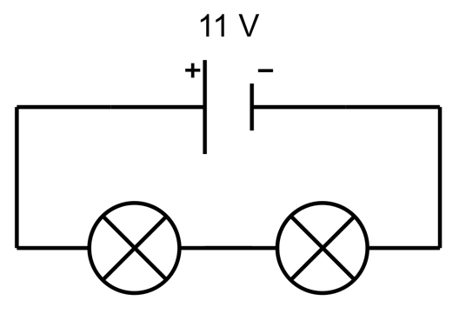

Rappel : La loi d’additivité des tensions stipule que la somme des tensions aux bornes des dipôles est égale à la tension du générateur dans un circuit en série. La loi d’unicité de la tension indique que la tension est la même dans toutes les branches d’un circuit en dérivation ou parallèle. La loi des nœuds indique que la somme des courants qui arrivent à un nœud est égale
à la somme des courants qui en repartent.
9) Un élève place les voltmètres $V_{1}$, $V_{2}$, $V_{3}$ et $V_{4}$ dans les deux circuits suivants. Le schéma du premier circuit affiche 21 V et celui du deuxième circuit 25 V. Quelles sont les valeurs trouvées par l’élève avec les différents voltmètres ?
Premier circuit | Deuxième circuit
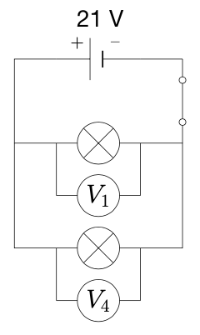 | 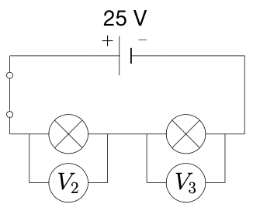
A. $V_{1}=V_{4}=25 V$ avec $V_{2}=V_{3}=10,5 V$
B. $V_{1}=V_{4}=21 V$ avec $V_{2}=V_{3}=12,5 V$
C. $V_{1}=V_{4}=21 V$ avec $V_{2}=V_{3}=10,5 V$
D. $V_{1}=V_{4}=25 V$ avec $V_{2}=V_{3}=12,5 V$
E. $V_{1}=V_{4}=10,5 V$ avec $V_{2}=V_{3}=12,5 V$
10) Lors d’un travail pratique (TP), un élève a mesuré les tensions aux bornes de deux dipôles ainsi que celle du générateur, comme dans le schéma ci-contre. Néanmoins, la tension aux bornes de l’ampoule reste inconnue. En utilisant les lois des circuits, quelle est la valeur de cette tension ?  A. 12,2 V B. 14,0 V C. 13,8 V D. 10,2 V  E. 11,8 V | 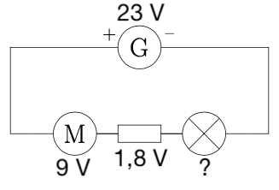

11) Une élève a réalisé un schéma de circuit en indiquant deux nœuds : le nœud A et le nœud B, comme sur le circuit en bas. Quelles sont les relations possibles entre les intensités, en tenant compte de la loi des nœuds ?
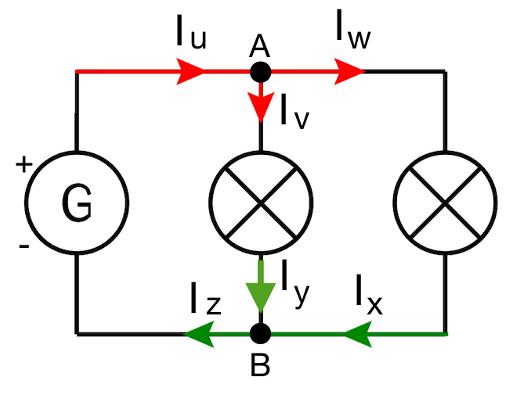

A. Nœud B $I_{u}=I_{v}+I_{w}$ Nœud A $I_{z}=I_{x}+I_{y}$
B. Nœud A $I_{u}=I_{v}+I_{w}$ Nœud B $I_{z}=I_{x}+I_{y}$
C. Nœud A $I_{u}=I_{v} –I_{w}$ Nœud B $I_{z}=I_{x} –I_{y}$
D. Nœud B $I_{u}=I_{v} –I_{w}$ Nœud A $I_{z}=I_{x} –I_{y}$
E. Nœud A $I_{u}=I_{v} =I_{w}$ Nœud B $I_{z}=I_{x} =I_{y}$

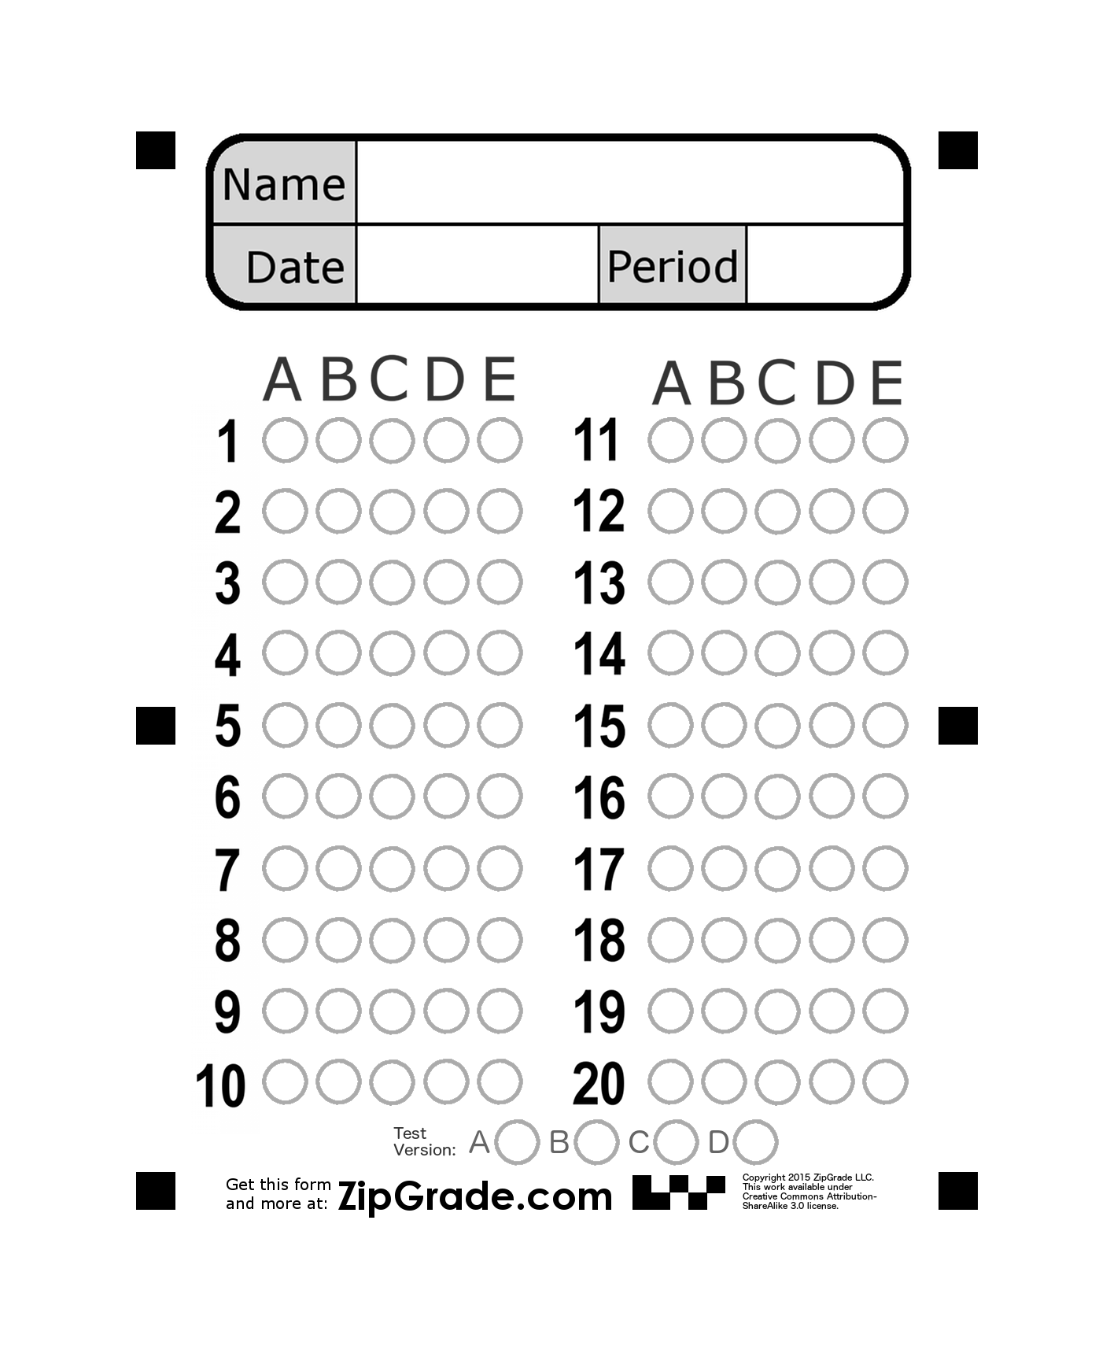 | 

